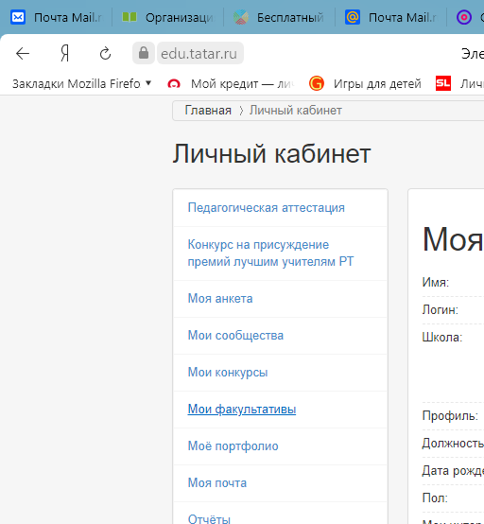
Действия учителя по созданию своего факультатива на edu.tatar.ru →
выбрать
Мои факультативы

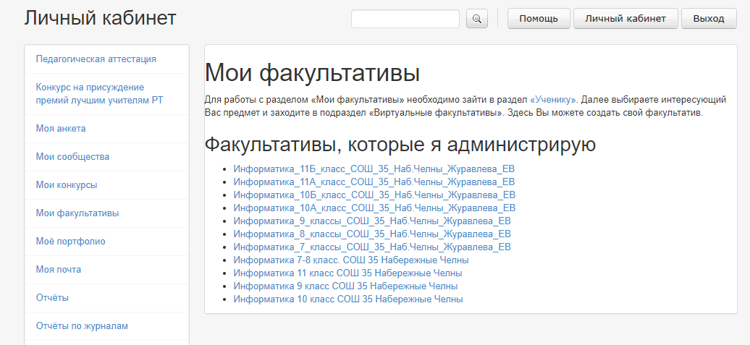
→ выбрать Ученику

выбрать нужный предмет
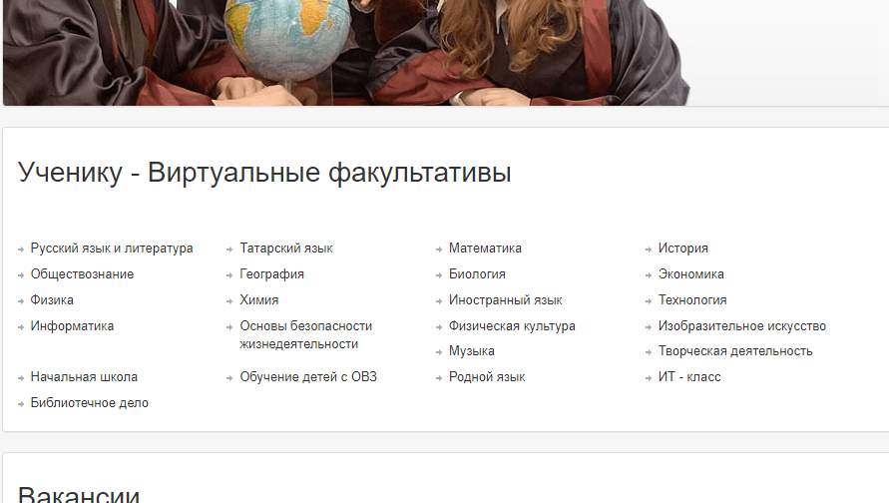
выбрать раздел ВИРТУАЛЬНЫЕ ФАКУЛЬТАТИВЫ
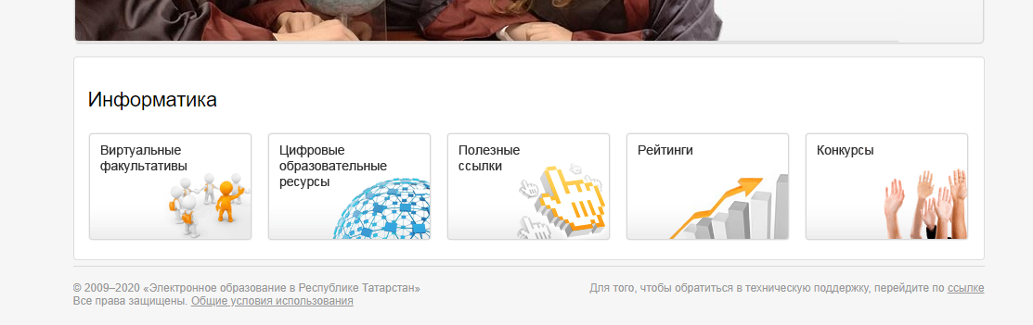

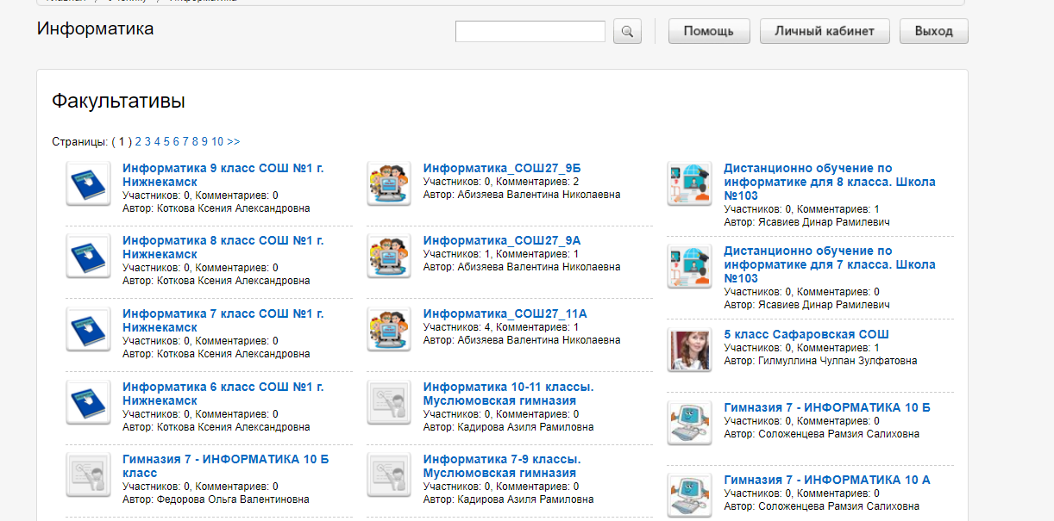
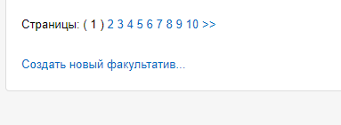
Пример названия факультатива:
Информатика 7 класс_СОШ №35 Наб.Челны
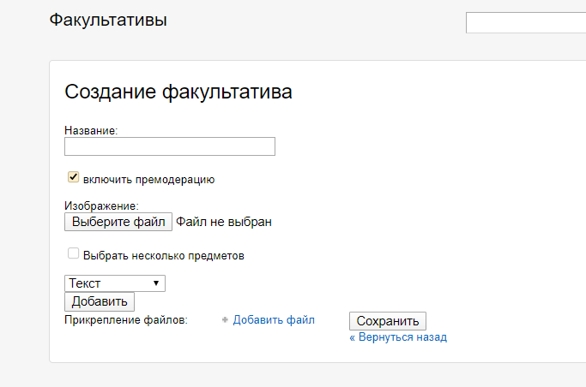
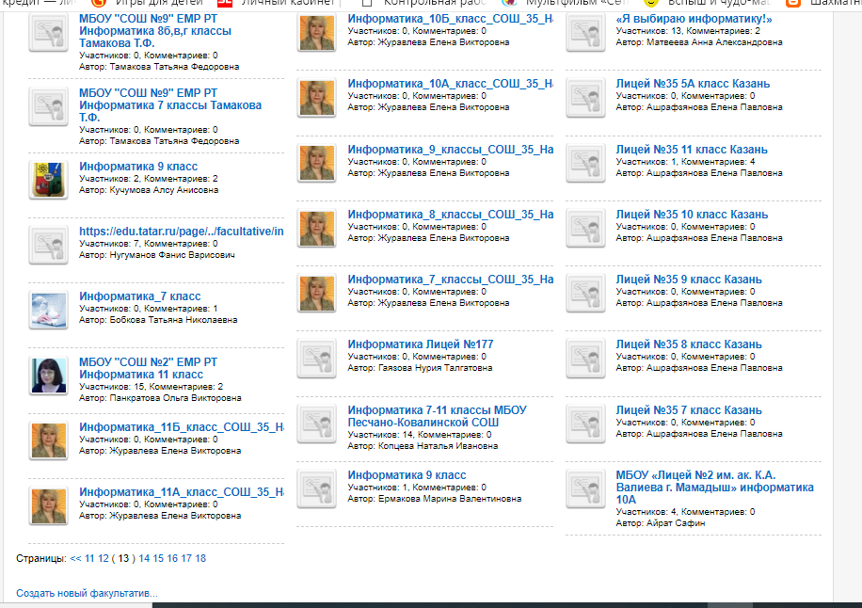
Войдите в созданный вами факультатив
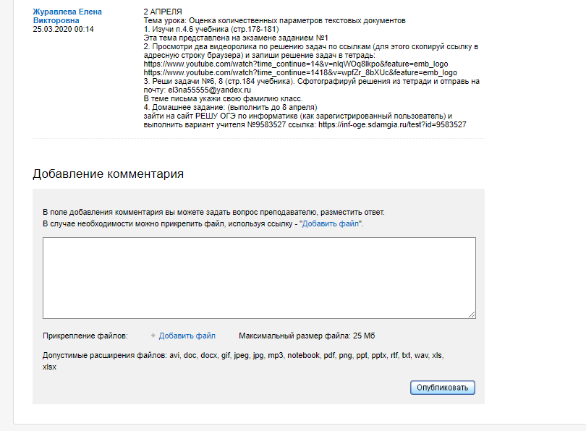
введите информацию или прикрепите в виде файла

